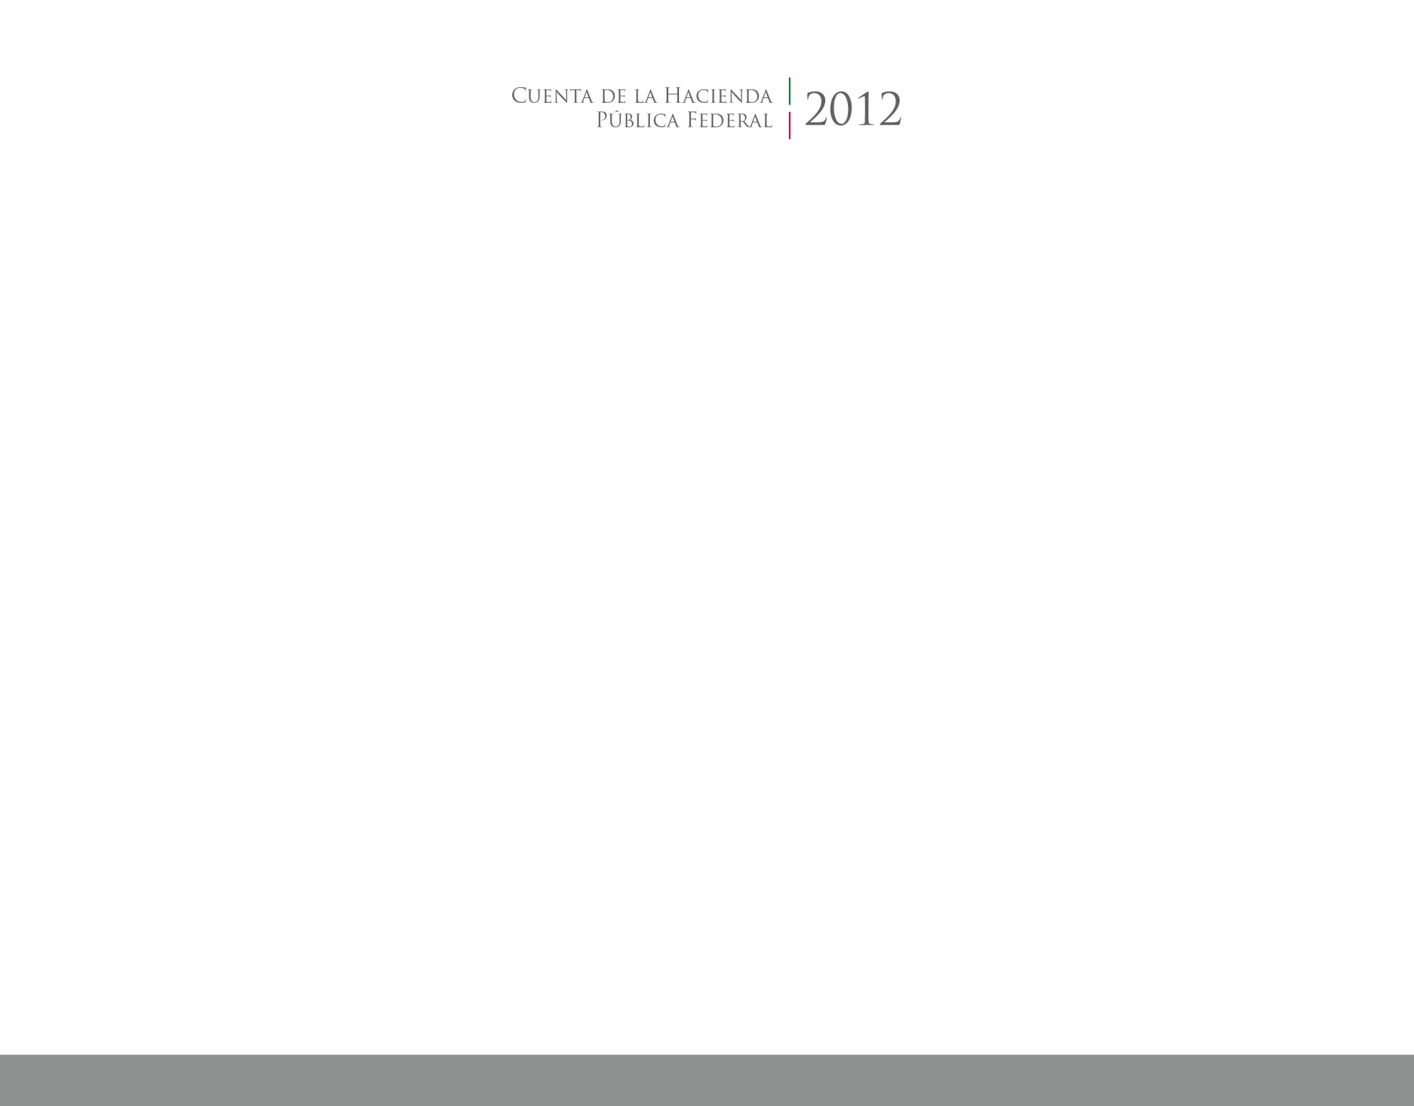

**Anexos**

2016

2014





CUENTA PÚBLICA

ENTIDAD FEDERATIVA DE TLAXCALA